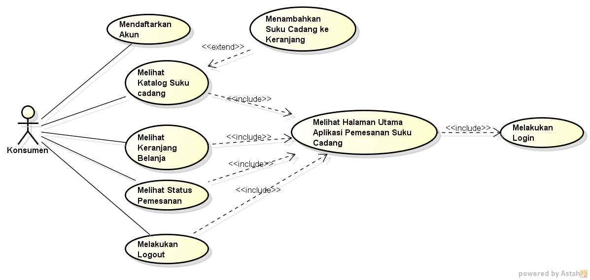

Gambar 4.1. Usecase Diagram **Konsumen**

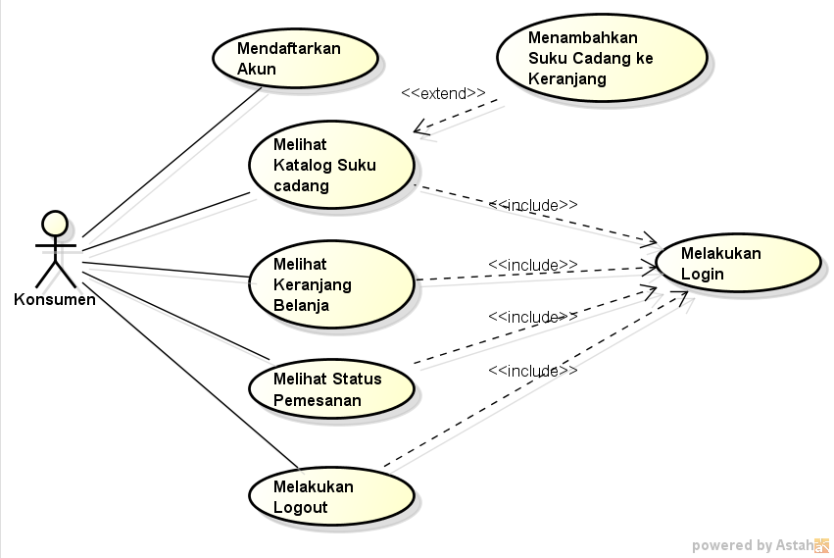

Gambar 4.1. Usecase Diagram **Konsumen**

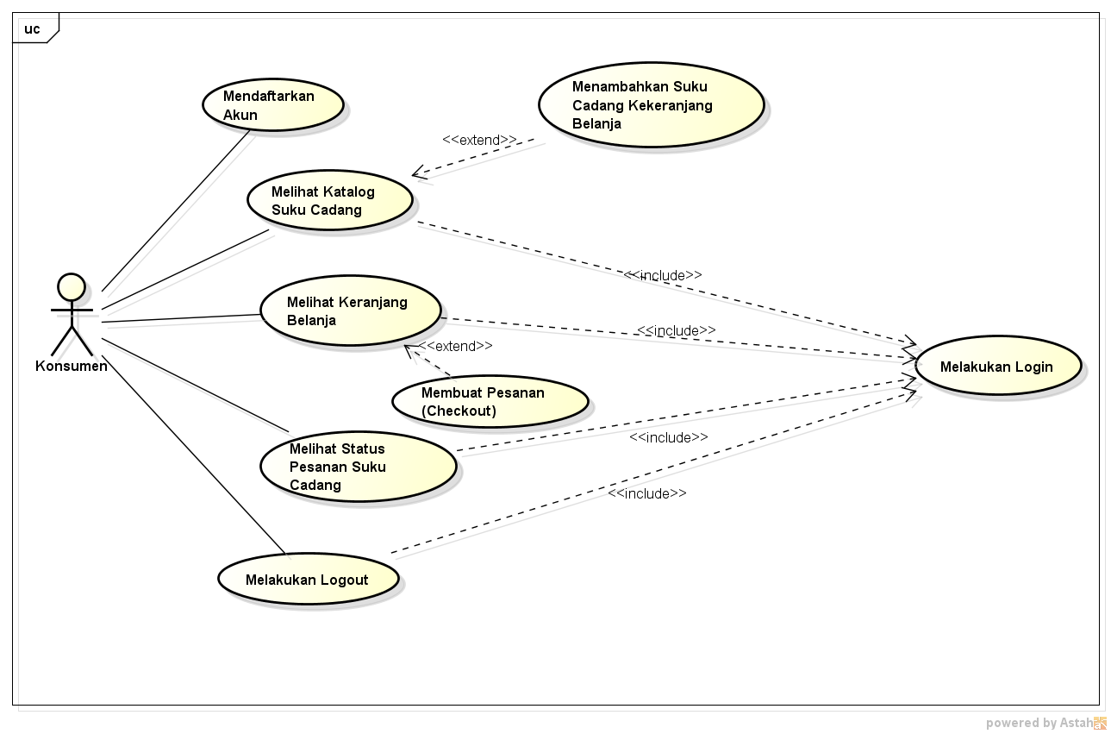

Gambar 4.1. Usecase Diagram **Konsumen**

Tabel 4.1. Deskripsi Usecase Melakukan Login

|  |  |  |
| --- | --- | --- |
| No. Usecase | 1 | |
| Nama Usecase | Melakukan Login | |
| Deskripsi Usecase | Digunakan konsumen untuk masuk ke aplikasi pemesanan suku cadang | |
| Aktor Utama | Konsumen | |
| Aktor Pendukung | Tidak ada | |
| Usecase yang di-include | Tidak ada | |
| Usecase yang di-extend | Tidak ada | |
| Kondisi awal | Sistem menampilkan halaman login aplikasi pemesanan suku cadang | |
| Kondisi akhir | Sistem menampilkan halaman utama aplikasi pemesanan suku cadang | |
| Pemicu | Konsumen membuka aplikasi pemesanan suku cadang | |
| Skenario Normal | Konsumen | Reaksi Sistem |
|  | 1. Membuka aplikasi. | 1. Menampilkan halaman login. |
|  | 1. Mengisi username dan password. 2. Menekan tombol SIGN IN. | 1. Cek status login. 2. Tampilkan halaman utama aplikasi pemesanan suku cadang jika status login berhasil. |
| Skenario Alternatif | 1. Membuka aplikasi. | 1. Menampilkan halaman login. |
|  | 1. Mengisi username dan password. 2. Menekan tombol SIGN IN. | 1. Cek status login. 2. Tampilkan informasi status login gagal. |
|  | 1. Memperbaharui isian untuk login. 2. Menekan tombol SIGN IN. | 1. Cek status login. 2. Tampilkan halaman utama aplikasi pemesanan suku cadang jika status login berhasil. |

Tabel 4.2. Deskripsi Usecase Mendaftar Akun

|  |  |  |
| --- | --- | --- |
| No. Usecase | 2 | |
| Nama Usecase | Mendaftar Akun | |
| Deskripsi Usecase | Digunakan konsumen untuk mendaftar akun untuk login ke aplikasi pemesanan suku cadang | |
| Aktor Utama | Konsumen | |
| Aktor Pendukung | Tidak ada | |
| Usecase yang di-include | Tidak ada | |
| Usecase yang di-extend | Tidak ada | |
| Kondisi awal | Sistem menampilkan halaman daftar akun aplikasi pemesanan suku cadang | |
| Kondisi akhir | Sistem menampilkan informasi akun berhasil didaftarkan | |
| Pemicu | Konsumen membuka aplikasi pemesanan suku cadang dan menekan tombol DAFTAR | |
| Skenario Normal | Konsumen | Reaksi Sistem |
|  | 1. Membuka aplikasi dan menekan tombol DAFTAR. | 1. Menampilkan halaman daftar. |
|  | 1. Mengisi informasi untuk pendaftaran akun. 2. Menekan tombol SIMPAN. | 1. Cek status pendaftaran. 2. Tampilkan informasi akun berhasil didaftarkan jika pendaftaran berhasil. |
| Skenario Alternatif | 1. Membuka aplikasi dan menekan tombol DAFTAR. | 1. Menampilkan halaman daftar. |
|  | 1. Mengisi informasi untuk pendaftaran akun. 2. Menekan tombol DAFTAR. | 1. Cek status pendaftaran. 2. Tampilkan informasi akun gagal didaftarkan jika pendaftaran gagal. |
|  | 1. Memperbaharui isian untuk pendaftaran akun. 2. Menekan tombol DAFTAR. | 1. Cek status pendaftaran. 2. Tampilkan informasi akun berhasil didaftarkan jika pendaftaran berhasil. |

Tabel 4.3. Deskripsi Usecase Melihat Katalog Suku Cadang

|  |  |  |
| --- | --- | --- |
| No. Usecase | 3 | |
| Nama Usecase | Melihat Katalog Suku Cadang | |
| Deskripsi Usecase | Digunakan konsumen untuk melihat koleksi suku cadang yang ada pada toko SUMBER JAYA MOTOR. | |
| Aktor Utama | Konsumen | |
| Aktor Pendukung | Tidak ada | |
| Usecase yang di-include | Melakukan Login | |
| Usecase yang di-extend | Menambahkan Suku Cadang ke Keranjang Belanja | |
| Kondisi awal | Sistem menampilkan halaman Katalog Suku Cadang | |
| Kondisi akhir | Sistem menyimpan suku cadang yang ditambahkan Konsumen ke keranjang belanja | |
| Pemicu | Konsumen membuka halaman utama aplikasi dan menekan Lihat Katalog Suku Cadang | |
| Skenario Normal | Konsumen | Reaksi Sistem |
|  | 1. Membuka halaman utama aplikasi dan menekan Lihat Katalog Suku Cadang. | 1. Membaca data suku cadang. 2. Menampilkan halaman Katalog Suku Cadang. |
|  | 1. Menentukan jumlah pesanan. 2. Menekan tombol PESAN. | 1. Mengecek stok suku cadang. 2. Menyimpan suku cadang yang ditambahkan ke keranjang belanja jika stok suku cadang mencukupi. |
| Skenario Alternatif | 1. Membuka halaman utama aplikasi dan menekan Lihat Katalog Suku Cadang. | 1. Membaca data suku cadang. 2. Menampilkan halaman Katalog Suku Cadang. |
|  | 1. Menentukan jumlah pesanan. 2. Menekan tombol PESAN. | 1. Mengecek stok suku cadang. 2. Menampilkan informasi suku cadang gagal ditambahkan ke keranjang jika stok suku cadang tidak mencukupi. |
|  | 1. Memperbaharui pesanan suku cadang (jumlah pesanan). 2. Menekan tombol PESAN. | 1. Mengecek stok suku cadang. 2. Menyimpan suku cadang yang ditambahkan ke keranjang belanja jika stok suku cadang mencukupi. |

Tabel 4.4. Deskripsi Usecase Menambahkan Suku Cadang Kekeranjang Belanja

|  |  |  |
| --- | --- | --- |
| No. Usecase | 4 | |
| Nama Usecase | Menambahkan Suku Cadang Kekeranjang Belanja | |
| Deskripsi Usecase | Digunakan konsumen untuk menambahkan Suku Cadang yang diinginkan kedalam Keranjang Belanja. | |
| Aktor Utama | Konsumen | |
| Aktor Pendukung | Tidak ada | |
| Usecase yang di-include | Tidak ada | |
| Usecase yang di-extend | Tidak ada | |
| Kondisi awal | Sistem menyimpan suku cadang yang ditambahkan Konsumen ke keranjang belanja | |
| Kondisi akhir | Sistem menampilkan informasi suku cadang berhasil ditambahkan | |
| Pemicu | Konsumen membuka halaman Lihat Katalog Suku Cadang lalu menekan Tambahkan Kekeranjang Belanja | |
| Skenario Normal | Konsumen | Reaksi Sistem |
|  | 1. Membuka halaman Lihat Katalog Suku Cadang. | 1. Membaca data suku cadang. 2. Menampilkan halaman Katalog Suku Cadang. |
|  | 1. Menentukan jumlah pesanan. 2. Menambahkan suku cadang keKeranjang. | 1. Menampilkan Informasi Suku Cadang Berhasil ditambahkan |
| Skenario Alternatif | 1. Membuka halaman Lihat Katalog Suku Cadang | 1. Membaca data suku cadang. 2. Menampilkan halaman Katalog Suku Cadang. |
|  | 1. Menambahkan suku cadang keKeranjang | 1. Menampilkan Informasi Suku Cadang berhasil ditambakan keKeranjang |

Tabel 4.5. Deskripsi Usecase Melihat Keranjang Belanja

|  |  |  |
| --- | --- | --- |
| No. Usecase | 5 | |
| Nama Usecase | Melihat Keranjang Belanja | |
| Deskripsi Usecase | Digunakan konsumen untuk melihat Suku Cadang yang sudah mereka tambahkan ke Keranjang | |
| Aktor Utama | Konsumen | |
| Aktor Pendukung | Tidak ada | |
| Usecase yang di-include | Melakukan Login | |
| Usecase yang di-extend | Membuat Pesanan (Checkout) | |
| Kondisi awal | Sistem menampilkan halaman Keranjang | |
| Kondisi akhir | Sistem membuat pesanan yang sudah di checkout oleh konsumen | |
| Pemicu | Konsumen membuka halaman utama aplikasi dan menekan Lihat Keranjang | |
| Skenario Normal | Konsumen | Reaksi Sistem |
|  | 1. Membuka halaman utama aplikasi dan menekan Lihat Keranjang | 1. Membaca data suku cadang. 2. Menampilkan halaman Keranjang |
|  | 1. Menentukan suku cadang yang ingin dipesan yang mana sebelumnya sudah ditambahkan keKeranjang. 2. Menekan tombol Membuat Pesanan (Checkout). | 1. Memperbaharui stok suku cadang. 2. Membuat Pesanan yang sudah dicheckout oleh konsumen |
| Skenario Alternatif | 1. Membuka halaman utama aplikasi dan menekan Lihat Keranjang. | 1. Membaca data suku cadang. 2. Menampilkan halaman Keranjang |
|  | 1. Menentukan suku cadang yang ingin dipesan yang mana sebelumnya sudah ditambahkan keKeranjang. 2. Menekan Kembali jika ingin menambahkan pesanan ke Keranjang | 1. Menampilkan halaman Lihat Katalog Suku Cadang. 2. Menambahkan barang ke keranjang |
|  | 1. Membuka halaman utama aplikasi dan menekan Lihat Keranjang. 2. Menekan tombol Membuat Pesanan (Checkout). | 1. Memperbaharui stok suku cadang. 2. Membuat Pesanan yang sudah dicheckout oleh konsumen |

Tabel 4.6. Deskripsi Usecase Membuat Pesanan (Checkout)

|  |  |  |
| --- | --- | --- |
| No. Usecase | 6 | |
| Nama Usecase | Membuat Pesanan (Checkout) | |
| Deskripsi Usecase | Digunakan konsumen untuk membuat pesanan (checkout) suku cadang yang ingin dibeli | |
| Aktor Utama | Konsumen | |
| Aktor Pendukung | Tidak ada | |
| Usecase yang di-include | Tidak ada | |
| Usecase yang di-extend | Tidak ada | |
| Kondisi awal | Sistem menyimpan Suku Cadang yang sudah di Checkout konsumen | |
| Kondisi akhir | Sistem menampilkan informasi Suku Cadang berhasil di Checkout. | |
| Pemicu | Konsumen membuka halaman Lihat Kerancang dan menekan Membuat Pesanan (Checkout) | |
| Skenario Normal | Konsumen | Reaksi Sistem |
|  | 1. Membuka halaman Lihat Keranjang | 1. Menampilkan data suku cadang yang ada dikeranjang. |
|  | 1. Memastikan jumlah dan suku cadang benar. 2. Menekan tombol Membuat Pesanan (Checkout). | 1. Menampilkan Informasi Suku Cadang Berhasil di Checkout |
| Skenario Alternatif | 1. Membuka halaman Lihat Keranjang. | 1. Menampilkan data suku cadang yang ada dikeranjang |
|  | 1. Memastikan jumlah dan suku cadang benar 2. Menekan tombol Membuat Pesanan (Checkout) | 1. Menampilkan Informasi kesalahan Checkout (ex: belum memilih cara bayar) 2. Menampilkan informasi untuk memperbaiki kesalahan dan checkout ulang |
|  | 1. Memperbaiki kesalahan checkout dan Menekan tombol Membuat Pesanan (Checkout) | 1. Menampilkan Informasi Suku Cadang Berhasil di Checkout |

Tabel 4.7. Deskripsi Usecase Melihat Status Pesanan Suku Cadang

|  |  |  |
| --- | --- | --- |
| No. Usecase | 7 | |
| Nama Usecase | Melihat Status Pesanan Suku Cadang | |
| Deskripsi Usecase | Digunakan konsumen untuk melihat Status Suku Cadang mereka yang sudah berhasil dicheckout. | |
| Aktor Utama | Konsumen | |
| Aktor Pendukung | Tidak ada | |
| Usecase yang di-include | Melakukan Login | |
| Usecase yang di-extend | Tidak ada | |
| Kondisi awal | Sistem menampilkan halaman Status Pesanan Suku Cadang | |
| Kondisi akhir | Sistem Menampikan Informasi Detail Status Pesanan Suku Cadang | |
| Pemicu | Konsumen membuka halaman utama aplikasi dan menekan Lihat Status Pesanan Suku Cadang | |
| Skenario Normal | Konsumen | Reaksi Sistem |
|  | 1. Membuka halaman utama aplikasi dan menekan Lihat Status Pesanan Suku Cadang. | 1. Membaca data Pesanan suku cadang. 2. Menampilkan halaman Status Pesanan Suku Cadang. |
|  | 1. Memastikan Suku Cadang yang dipesan benar. 2. Menekan Suku Cadang yang ingin dilihat Status Pesanannya | 1. Menampilkan Detail Status Pesanan Suku Cadang |
| Skenario Alternatif | 1. Membuka halaman utama aplikasi dan menekan Lihat Status Pesanan Suku Cadang. | 1. Membaca data Pesanan suku cadang. 2. Menampilkan halaman Status Pesanan Suku Cadang. |
|  | 1. Menekan Suku Cadang yang ingin dilihat Status Pesanannya. | 1. Menampilkan Detail Status Pesanan Suku Cadang |

Tabel 4.8. Deskripsi Usecase Melakukan Logout

|  |  |  |
| --- | --- | --- |
| No. Usecase | 8 | |
| Nama Usecase | Melakukan Logout | |
| Deskripsi Usecase | Digunakan konsumen untuk keluar dari aplikasi pemesanan suku cadang | |
| Aktor Utama | Konsumen | |
| Aktor Pendukung | Tidak ada | |
| Usecase yang di-include | Tidak ada | |
| Usecase yang di-extend | Tidak ada | |
| Kondisi awal | Sistem menampilkan halaman utama aplikasi pemesanan suku cadang | |
| Kondisi akhir | Sistem menampilkan informasi logout berhasil dan Kembali kehalaman Login aplikasi pemesanan suku cadang | |
| Pemicu | Konsumen sudah menyelesaikan transaksinya dan ingin keluar dari aplikasi pemesanan suku cadang | |
| Skenario Normal | Konsumen | Reaksi Sistem |
|  | 1. Membuka halaman utama aplikasi. | 1. Menampilkan halaman utama aplikasi. |
|  | 1. Menekan Logout. | 1. Menampilkan Informasi Logout berhasil. 2. Kembali pada halaman Login. |
| Skenario Alternatif | 1. Membuka halaman utama aplikasi. | 1. Menampilkan halaman utama aplikasi |
|  | 1. Menekan Logout. | 1. Kembali pada halaman Login |

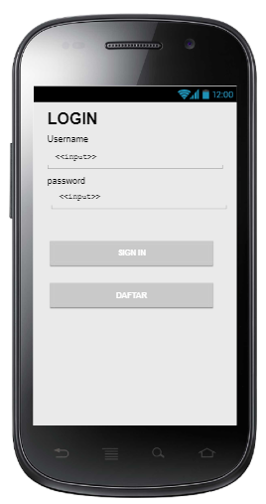

1. Rancangan Layar Halaman Login (Konsumen)

Gambar 4.1 menunjukkan rancangan layar halaman login untuk konsumen. Konsumen wajib memiliki akun sebelum melakukan login. Jika konsumen belum memiliki akun, konsumen dapat menekan tombol DAFTAR. Akan tetapi, jika konsumen telah memiliki akun, konsumen cukup mengisi username dan password, kemudian menekan tombol SIGN IN.

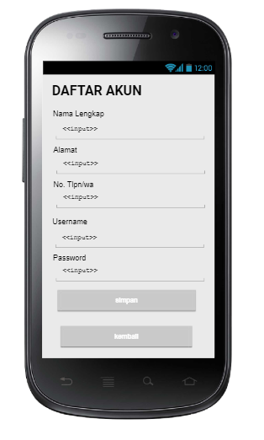

1. Rancangan Layar Halaman Daftar Akun (Konsumen)

Gambar 4.2 menunjukkan bagaimana konsumen dapat melakukan pendaftaran akun dengan mengisi nama lengkap, alamat, no. HP/WA, username, dan password. Jika konsumen menekan tombol KEMBALI, maka halaman login akan ditampilkan. Akan tetapi, setelah menekan tombol SIMPAN, sistem akan menyimpan data pendaftaran akun.

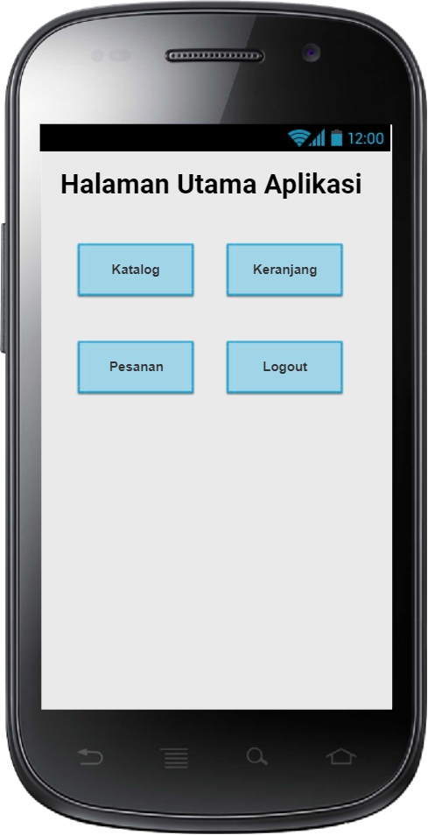

1. Rancangan Layar Halaman Utama (Konsumen)

Gambar 4.3 menunjukkan bagaimana konsumen dapat berinteraksi dengan aplikasi pemesanan suku cadang. Konsumen dapat melihat katalog suku cadang dengan menekan tombol KATALOG. Setelah menambahkan suku cadang yang dikehendaki pada halaman katalog suku cadang, konsumen dapat melihat suku cadang yang ditambahkan ke keranjang dengan menekan tombol KERANJANG. Setelah konsumen yakin dengan pesanannya yang ada dikeranjang, selanjutnya konsumen akan membuat pesanan (checkout) pada halaman keranjang. Konsumen dapat memantau status pesanannya dengan menekan tombol PESANAN dan akan datang ke toko jika status pesanannya telah siap diambil. Terakhir, konsumen dapat keluar dari halaman utama aplikasi dengan menekan tombol LOGOUT.



1. Rancangan Layar Melihat Katalog Suku Cadang (Konsumen)

Gambar 4.4. ini menunjukkan bagaimana konsumen bisa melihat Katalog Suku Cadang yang mereka sukai. Disini mereka bisa menambahkan katalog kekeranjang atau bisa langsung memesan katalog mereka inginkan, tapi sebelumnya mereka harus menentukan jumlah pesanan terlebih dahulu.

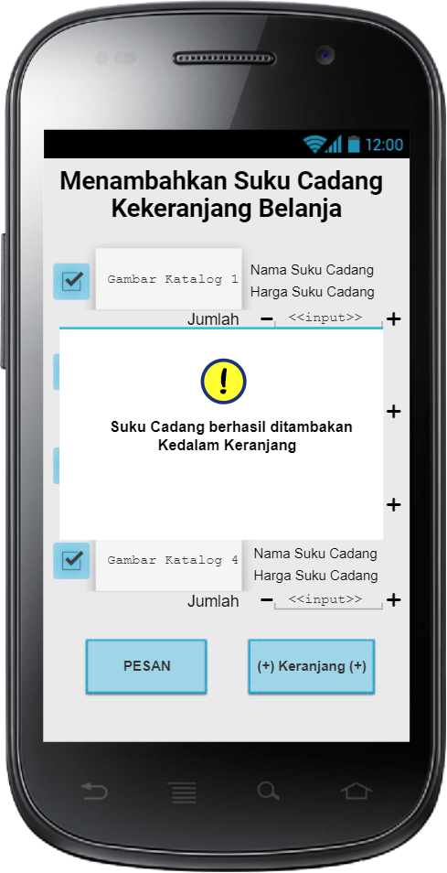

1. Rancangan Layar Menambahkan Suku Cadang Kekeranjang (Konsumen)

Gambar 4.5. ini menunjukkan informasi kepada konsumen bahwa Suku Cadang yang mereka tambahkan kedalam keranjang berhasil ditambahkan.

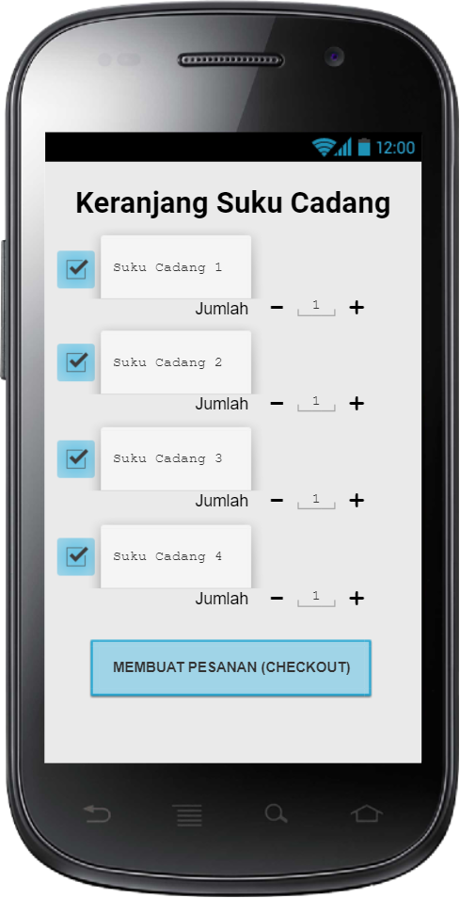

1. Rancangan Layar Melihat Keranjang Belanja (Konsumen)

Gambar 4.6. ini menunjukkan daftar suku cadang yang ada didalam keranjang yang mana sebelumnya sudah ditambahkan oleh konsumen. Setelah itu konsumen bisa buat pesanan (Checkout).

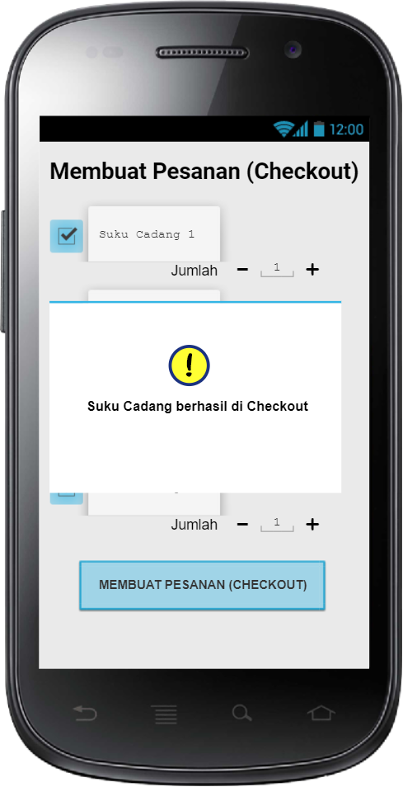

1. Rancangan Layar Membuat Pesanan/Checkout (Konsumen)

Gambar 4.7. ini menunjukkan informasi kepada konsumen bahwa Suku Cadang yang ingin dipesan berhasil di Checkout (Membuat Pesanan)

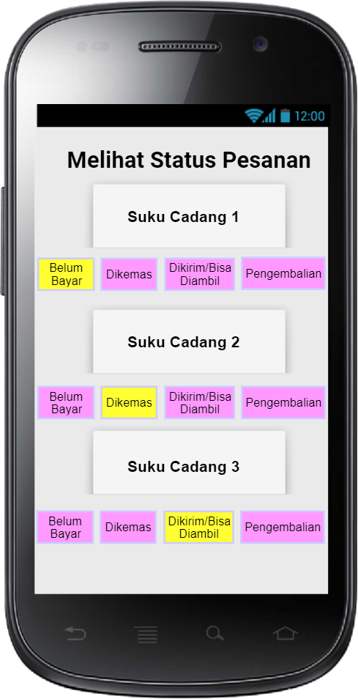

1. Rancangan Layar Melihat Status Pesanan Suku Cadang (Konsumen)

Gambar 4.8. ini konsumen bisa melihat status pesanan mereka. Status Pesanannya antara lain **Belum Dibayar**, **Dikemas** artinya Suku Cadang sudah dibayar dan suku cadang dikemas untuk bisa diambil atau dikirim, **Dikirim/Diambil** artinya Suku Cadang akan dikirim jika konsumen memilih untuk *delivery* dan Diambil jika konsumen memilih untuk mengambil sendiri suku cadang ditoko fisilk, dan terakhir **Pengembalian** ini terjadi suku cadang rusak atau tidak sesuai dengan yang dipesan konsumen.